★秘密 ·2024 年 3 月 12 日 18：00 前
重庆市 2023-2024 学年（下）3 月月度质量检测

高三生物

【命题单位：重庆缙云教育联盟】

注意事项：
1.答题前，考生务必用黑色签字笔将自己的姓名、准考证号、座位号在答题卡上填写清楚； 2.每小题选出答案后，用 2B 铅笔把答题卡上对应题目的答案标号涂黑，在试卷上作答无效；
3.考试结束后，请将本试卷和答题卡一并交回；
4.全卷共 7 页，满分 100 分，考试时间 75 分钟。

一、选择题：本大题共 15 小题，每题 3 分，共 45 分。在每小题给出的四个选项中，只有一 个选项是符合题目要求的。
1 ．细胞分化是生物个体发育的基础，其实质是
A ．细胞形态结构的变化 B ．细胞数目和种类的增多
C ．基因的选择性表达 D ．细胞种类的增加
2 ．下列不属于动物细胞衰老特征的是( )
A ．细胞萎缩，体积变小 B ．细胞呼吸速率加快
C ．细胞中多种酶活性降低 D ．细胞内染色质收缩
3 ．引起新冠肺炎的病原体是新型冠状病毒，下列叙述错误的是( )
A ．新型冠状病毒无细胞结构
B ．新型冠状病毒属于真核生物
C ．科学消毒能降低感染风险
D ．戴口罩能降低病毒传播概率
4 ．胰岛β细胞内 K+浓度为细胞外的 28 倍，而细胞外 Ca2+浓度为细胞内的 15000 倍。与神经元一样，胰岛β
细胞在静息状态下呈外正内负的膜电位。当血糖浓度增加寸，葡萄糖进入胰岛β细胞能引起胰岛β细胞和组
织细胞的一系列生理反应，如图所示。下列叙述正确的是( )

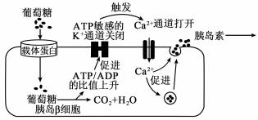

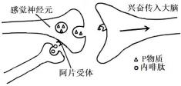

A ．细胞膜内外 K+和 Ca2+浓度差的建立和维持主要依靠易化扩散
B ．血糖浓度降低，对胰岛β细胞的葡萄糖供应增加
C ．葡萄糖进入胰岛β细胞后，细胞内的细胞呼吸加强，ATP/ADP 比值下降
D ．ATP/ADP 的比值上升导致 Ca2+ 内流，促进胰岛素运输和分泌
5 ．为了研究大豆中可能含有的营养成分，小萌同学通过实验得到结果如表。据表分析，大豆中含有的主要
营养成分有( )

所用试剂 | 碘液 | 班氏试剂 | 双缩脲试剂 | 苏丹Ⅲ染液
试管中颜色 | 棕黄色 | 浅蓝色 | 紫色 | 橘黄色
A ．蛋白质 B ．还原性糖
C ．还原性糖、脂肪 D ．蛋白质、脂肪
6 ．生物群落是一个不断发展变化的动态系统。下列有关群落演替的叙述错误的是
A ． 自然演替一般是一个群落替代另一个群落的过程
B ．群落演替过程中种群的基因频率不会发生变化
C ．在森林遭受火灾后的地段上重新形成森林属于次生演替过程
D ．人类活动往往使群落按照不同于自然演替的速度和方向进行
7 ．下图为内啡肽镇痛机制示意图，内啡肽与感觉神经元的阿片受
体结合，抑制 Ca2+通道开放，减少引起痛觉的兴奋性神经递质（P
物质等）释放。下列相关叙述错误的是( )
A ．突触后膜可以是下一神经元胞体膜、树突膜或轴突膜
B ．某些化学物质与 P 物质的受体结合也能减轻痛觉
C ．若内环境中 K+浓度过低，突触前膜释放的神经递质不易引起突触后膜兴奋
D ．内啡肽借助阿片受体进入感觉神经元与 Ca2+竞争通道从而抑制 Ca2+进入细胞
8 ．人工湿地是将污水、污泥有控制地投放到人工建造的湿地中，主要利用土壤、人工介质、微生物的作用
对污水、污泥进行处理的一种技术。下列相关叙述，不合理的是( )
A ．人工湿地是一个小型生态系统 B ．该湿地具有一定的自我调节能力
C ．湿地微生物可以促进物质循环 D ．人工湿地可以提高能量传递的效率
9 ．酵母菌是常用的生物学实验材料。将少量酵母菌接种到一定体积的培养液中，在适宜条件下培养，每隔 一段时间测定培养液中酵母菌数目，得到的酵母菌数目变化曲线如图 1 所示，图 2 为观察到的血细胞计数
板的一个中方格。下列分析错误的是( )

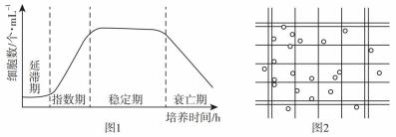
A ．在指数期种群年龄结构为增长型，每个酵母菌的合成代谢均大于分解代谢
B ．实验开始时接种酵母菌数量的多少，会影响到达 K 值所需的时间
C ．用血细胞计数板进行计数时，先盖盖玻片，再用吸管滴加培养液
D ．利用图 2 的计数方法获得图 1 曲线，需要对酵母菌进行染色排除死亡个体
10 ．研究发现果蝇的 Indy 基因与体内的能量利用和储存有关。该基因变异后，可限制果蝇细胞水平的能量
吸收，即使对果蝇进行节食处理，果蝇的寿命也会明显延长。下列有关叙述中，正确的是
A ．Indy 基因变异后，果蝇细胞不再衰老，细胞寿命延长
B ．只要对果蝇的基因进行诱变，就可限制果蝇细胞水平的能量吸收
C ．果蝇 Indy 基因的正常表达是通过 DNA 复制、转录和翻译过程来实现
D ．果蝇 Indy 基因的突变若发生在配子中，将遵循遗传规律传递给后代
11．人参皂苷和丹参皂苷都能增强机体的抵抗力及调节能力，但二者又各自具有特定功能。人参和丹参均 是二倍体，人参皂苷和丹参皂苷都是在一定的环境和时间条件下才能合成的。某科学工作者欲利用植物体
细胞杂交技术培育出人参丹参杂种植株，希望能够产生人参皂苷和丹参皂苷。下列叙述正确的是( )
A ．置于含纤维素酶和果胶酶的清水中去除人参和丹参的细胞壁
B ．杂种细胞经生长素和赤霉素的诱导脱分化为人参丹参杂种植株
C ．人参皂苷和丹参皂苷是杂种植株基本的生命活动所必需的次生代谢物
D ．植物体细胞杂交的突出优点是能打破生殖隔离而实现远缘杂交育种
12 ．下图纵轴为酶反应速度，横轴为底物浓度，其中正确表示酶量增加 1 倍时，底物浓度和反应速度关系
的是
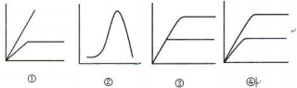
A . ① B . ② C . ③ D . ④
13 ．先天性夜盲症是由一对等位基因 A、a 控制的遗传病， Ⅰ-3 的父亲不携带该病的致病基因。控制人 MN

血型的基因位于常染色体上，基因型有 3 种：LMLM（M 型）、LNLN（N 型）、LMLN（MN 型）。已知下
图中的个体 I- 1 和 I-3 的血型均为 M 型，I-2 和 I-4 的血型均为 N 型。下列相关叙述错误的是( )
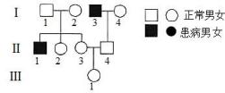
A . Ⅱ-2 与Ⅱ-3 同时携带基因 a 的概率是 1/4
B . Ⅱ-3 产生的卵细胞的基因型是 LMXA 、LNXa 、LMXa 和 LNXA
C . Ⅱ- 1 、 Ⅱ-2 、 Ⅱ-3 和Ⅱ-4 的血型都相同
D ．若Ⅲ- 1 携带基因 a ，则该基因 a 来自Ⅰ-2
14 ．用 DNA 双链均被 32P 标记的一个 T2 噬菌体侵染被 35S 标记的大肠杆菌，一段时间后释放出了 M 个子
代 T2 噬菌体。下列有关叙述正确的是( )
A ．用 32P 标记 T2 噬菌体的方法与用 35S 标记大肠杆菌的方法相同
B ．这 M 个子代 T2 噬菌体中，含 32P 的 T2 噬菌体所占的比例为 1/M
C ．若子代 T2 噬菌体均同时含 32P 和 35S ，则该 T2 噬菌体只繁殖了一代
D ．经过培养，得到的 M 个子代 T2 噬菌体中有 3/4 含有 35S
15 ．测定的 CO2 吸收量与释放量为指标，研究温度对某绿色植物光合作用与细胞呼吸的影响，结果如图甲
所示。下列分析正确的是( )
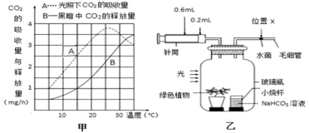
A ．光照相同时间，在 20℃条件下植物积累的有机物的量最多
B ．光照相同时间，35℃时光合作用制造的有机物的量大于 30℃时光合作用制造的有机物的量
C ．如果该植物原重 Xkg ，置于暗处 4h 后重（X- 1）kg ，然后光照 4h 后重（X+2）kg ，则总光合速率
为 1kg •h-1
D ．若将乙装置中 NaHCO3 溶液换成蒸馏水，则在黑暗条件下可测得 B 曲线
二、非选择题（共 55 分）
16 ．科学家通过诱导黑鼠体细胞去分化获得诱导性多能干细胞（iPS），继而利用 iPS 细胞培育出与黑鼠遗

传特性相同的克隆鼠，流程如下图所示。请回答下列问题：
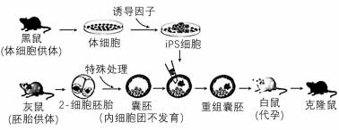
（1）iPS 细胞与小鼠内细胞团一样，都具有 。在饲养层细胞上培养，iPS 细胞可以保持 的
状态，在培养液中加入 ，iPS 细胞可以被诱导定向分化。
（2）克隆鼠的体色为 ，上述技术流程中与克隆鼠的性别一定相同的是 。
（3）图示过程中为达到无菌、无毒的培养条件，除了要对培养液和培养器具进行消毒外，还要
和 。
17．下图表示某高等雄性动物细胞在减数分裂过程中，4 个不同时期的细胞核内染色体和 DNA 分子的数量
变化。请据图回答：
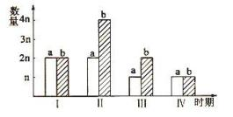
（1）图中 a 表示 ，b 表示 。
（2）图中时期Ⅱ细胞内的染色体和 DNA 分子的数量之比为 。
（3）从图中可以推知，该高等动物的体细胞中含有 条染色体。
（4）在图中的 4 个时期中，细胞中含有同源染色 体的时期有 (填图中时期序号) ，处于时
期Ⅲ的细胞名称是 。
18 ．某种开两性花的植物中，花色由两对等位基因 A 、a 和 B 、b 控制。当基因 B 存在时，基因 A 的作用
不能显现。现有紫花和红花两个亲本杂交得 F1 ，F1 自交得 F2 ，结果如左图所示。请分析回答下列问题：
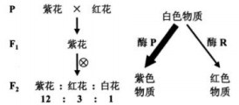
（1）两亲本杂交，在授粉前需对母本进行 操作， 目的是 。

以上内容仅为本文档的试下载部分，为可阅读页数的一半内容。如要下载或阅读全文，请访问：https://d.book118.com/868142014062006046

